МИНИСТЕРСТВО ОБРАЗОВАНИЯ РЕСПУБЛИКИ МОРДОВИЯ МОРДОВСКИЙ РЕСПУБЛИКАНСКИЙ ИНСТИТУТ ОБРАЗОВАНИЯ

Курсовая работа

Уровневая дифференциация в обучении математике

Выполнила: Смолкина А.Н., учитель
математики МОУ «Большеелховская
средняя общеобразовательная школа»

Саранск 2009

Содержание

Введение………………………………………………………………… 3 1.Содержательная основа уровневой дифференциации………………..4
2.Психологические особенности учащихся, определяющие уровневое деление содержания обучения …………………………………………………… 7
3. Способы организации учебной деятельности учащихся в
разноуровневых группах (из опыта работы)……………………… 9
4.Сравнение результатов при уровневой дифференциации обучения………………………………………………………………… 17. Заключение ……………………………………………………………….19
Список использованных источников……………………………………20

.

Введение
Под влиянием возрастающих требований жизни увеличивается объем и усложняется содержание знаний, подлежащих усвоению в школе. Но при традиционной системе обучения не каждый школьник способен освоить программу. По своим природным способностям, темпу работы и т.д. учащиеся сильно отличаются друг от друга. Нередко в одном классе можно наблюдать школьников как с очень высоким, так и с очень низким уровнем развития. Учитель обычно выбирает методы и формы обучения, ориентированные на среднего ученика. При этом слабым и сильным ученикам уделяется мало внимания. В этих условиях учащиеся с хорошими способностями работают без особого напряжения, а слабые учащиеся испытывают возрастающие затруднения.
В обучении математике эта проблема занимает особое место, что объясняется спецификой этого учебного предмета. Математика является одной из самых сложных школьных дисциплин и вызывает трудности у многих школьников. Как показали многочисленные психолого-педагогические исследования, если уровнять многие факторы, влияющие на уровень усвоения новых знаний, а именно: обеспечить одинаковый исходный минимум знаний у всех учащихся, положительное отношение их к уроку, тщательно разработать методику введения нового материала, то, несмотря на равенство этих условий, новые знания будут усвоены по-разному. Одни школьники достаточно полно усвоят новое и могут применить его в новых, но сходных с учебной обстановкой условиях, требующих самостоятельного развития новых знаний (высший уровень усвоения). Другие усвоят существенные стороны нового понятия или закономерности и сумеют применить их к решению задач, близких к тем, которые разбирались в процессе объяснения нового материала (средний уровень усвоения). Наконец, будут и такие, кто вынес лишь отдельные, нередко несущественные стороны нового понятия или закономерности и не может применить их к решению даже простых задач (низший уровень усвоения). При этом потребуется различное количество упражнений и различная мера помощи со стороны учителя тем учащимся, которых предстоит довести до высшего уровня усвоения.
Следовательно, необходима такая организация учебного процесса, которая позволила бы учитывать различия между учащимися и создавать оптимальные условия для эффективной учебной деятельности всех школьников, то есть возникает необходимость перестройки содержания, методов, форм обучения, максимально учитывающая индивидуальные особенности учеников. И подходом, который учитывает эти особенности, является дифференциация. Исходя из этого, мною была выбрана тема курсовой работы «Дифференцированный подход в обучении математике»

- Содержательная основа уровневой дифференциации

Дифференциация в переводе с латинского “difference” означает разделение, расслоение целого на различные части, формы, ступени.
Дифференцированное обучение – это форма организации учебного процесса, при которой учитель работает с группой учащихся, составленной с учетом каких-либо значимых для учебного процесса общих качеств.
Дифференциация обучения позволяет создавать разнообразные условия обучения для различных школ, классов, групп с целью учета особенностей их контингента; В обучении математике дифференциация имеет особое значение, что объясняется спецификой самого предмета. Математика – одна из самых сложных школьных дисциплин и вызывает трудности у многих учащихся. В то же время большое число учащихся имеет явно выраженные способности к этому предмету. Разрыв в возможностях восприятия курса учащимися очень велик. Ориентация же на личность ученика требует, чтобы дифференциация обучения математике учитывала потребности всех учащихся без исключения.
В настоящее время выделяются два основных типа дифференциации обучения: внешняя дифференциация и внутренняя.
Внешняя дифференциация характеризуется следующим:
- Созданием однородных групп учащихся по способностям, интересам, склонностям;
- Организацией в этих группах однородной среды, предметно и социально жестко ориентированной (изучение отдельных предметов, их циклов, ориентация на подготовку к ЕГЭ, в вуз. Внешняя дифференциация реализуется в организации работы профильных классов, факультативов..
Внутренней дифференциации в отличие от внешней присущи следующие черты:
- Создание смешанных (разнородных) классов, где детей изначально не разделяют по способностям
- Учет индивидуально - типологических особенностей детей осуществляется в специально созданных группах внутри класса; разделение на группы может быть явным или неявным, состав групп меняется в зависимости от поставленной учебной задачи.
- Следует особо отметить уровневую дифференциацию как один из видов внутренней дифференциации.

- Уровневая дифференциация предполагает такую организацию обучения, при которой школьники, обучаясь по одной программе, имеют право и возможность усваивать ее на различных планируемых уровнях, но не ниже уровня обязательных требований». Уровневая дифференциация основывается на планировании результатов обязательной подготовки. Его достижение свидетельствует о выполнении учеником минимально необходимых требований в усвоении содержания. Именно на его основе формируются более высокие уровни овладения материалом Уровневая дифференциация позволяет акцентировать внимание учителя на работе с различными категориями детей, создавая благоприятный условия для развития личности..
Уровневая дифференциация обучения предусматривает групповую деятельность учащихся в учебном процессе. Такая деятельность позволяет индивидуализировать процесс обучения, создать условия для общения. Взаимный контакт школьников в процессе выполнения задач способствует установлению коллективных отношений, формированию чувства долга и ответственности за совместную работу. При работе в группе ученики имеют возможность сразу выяснять непонятные для себя вопрос, своевременно исправлять ошибки, допущенные в процессе решения упражнений, учиться выслушивать мнение своего товарища, отстаивать и обосновывать правильность собственных суждений, принимать решения.

2.Психологические особенности учащихся, определяющие уровневое деление содержания обучения
Для успешного проведения дифференцированного обучения учителю необходимо изучить индивидуальные особенности и учебные возможности учащихся; определить критерии объединения учащихся в группы; использовать и совершенствовать способности и навыки учащихся в групповой и индивидуальной работе; систематически и объективно анализировать работу учащихся; планировать деятельность учащихся по формированию у них навыков самостоятельной деятельности и умение управлять собственным учебным процессом; отказываться от малоэффективных приемов организации обучения. заменяя их более рациональными при данных условиях; осуществлять постоянную обратную связь на уроке; умело использовать средства поощрения и т.д.
Эффективной формой реализации уровневой дифференциации является объединение детей в группы с учетом их самооценки. В каждой группе следует предлагать учащимся подборку заданий на выбор. Тогда каждый ученик должен продвигаться от зоны ближайшего развития в зону актуального развития. Такая организация работы возможна, если учитель знает мотивацию обучения каждого ученика, а также уровень усвоения каждым предыдущего материала. Поскольку в дифференцированных задачах ускоряется период от действий в сотрудничестве с учителем к частично или полностью самостоятельной работы, то следует целенаправленно формировать у учащихся умения и навыки работать самостоятельно.
В основе дифференцированного обучения лежит учет психологических особенностей учащихся, а именно таких, которые влияют на их учебную деятельность и от которых зависят результаты учения. Это такие особенности как память, внимание, воображение, мышление, способности. Таких особенностей очень много, поэтому возникает вопрос: какие из них надо учитывать в первую очередь. Принцип индивидуального подхода в дидактике предполагает учет таких особенностей учащихся, которые влияют на его учебную деятельность и от которых зависят результаты учения.
Изучив учащихся с помощью выделенных методик, учитель определяет уровень обучаемости каждого ученика.
Высший уровень обучаемости отличает тех ребят, которые свободно анализируют материал, выделяя существенные признаки, быстро обобщают, абстрагируют, легко выводят новые понятия, имеют прочные навыки планирования, самоконтроля, обладают способностью свободно совершенствовать разные учебные операции.
Высокий уровень обучаемости наблюдается у тех учеников, которые испытывают некоторые затруднения. Только при анализе материала с весьма сложной структурой, во всех других ситуациях свободно отделяют существенные признаки от несущественных, в большей части обладают самостоятельностью мышления, сформированными умениями планирования, навыками самоконтроля, свободно совершают разные учебные операции.
Средний уровень обучаемости наблюдается у тех школьников, которые испытывают трудности в анализе материала, в выделении существенных признаков, но с помощью учителя справляются с заданием; такие ученики зачастую не отличаются самостоятельностью мышления, слабо владеют учебными умениями и навыками, не умеют рационально планировать, осуществлять самоконтроль.
Наконец, низкий уровень обучаемости характеризует тех учеников, которые испытывают большие трудности в анализе материала, выделении существенных признаков понятий, обобщении, абстрагировании, слабо владеют или совсем не владеют умениями и навыками умственного труда.
Помимо обучаемости учитель также должен определить уровень обученности учеников. Одним из ориентиров для определения уровня обученности учащихся являются оценки, выставленные за ранее изученный материал в классных журналах. Для более точного определения этого качества необходимо тщательно наблюдать за учебной деятельностью школьников, проводить с ними диагностирующие работы. Одним из наиболее эффективных и удобных методов диагностики являются предметные тесты.

3. Способы организации учебной деятельности учащихся
в разноуровневых группах (из опыта работы)

В связи с необходимостью учета индивидуальных особенностей учащихся поиск возможностей практической реализации дифференциации в школе является важной задачей для педагогов.
Работая в своих классах, я вижу учеников с крайне противоположными друг другу уровнями развития, от очень высокого до очень низкого. При таком подборе класса, передо мной стоит задача – выбрать такие формы и методы обучения, которые способствовали бы достижению обязательных результатов обучения, развивали творческое мышление, активизировали познавательную деятельность учащихся.
Практика показывает, что даже при весьма совершенной методике обучения, успех в работе достигается только при условии учета индивидуальных особенностей учащихся. Не учитывая индивидуальные особенности детей мы видим, что у сильных детей теряется интерес к учению, они превращаются в посредственных учеников. Что же касается слабых ребят, то задания среднего уровня кажутся им непосильными, у них появляется ощущение неполноценности, боязнь высказывать свои суждения при ответах. Из-за этого такие ученики в конце концов отказываются от какой-либо мыслительной деятельности, используют обходные пути – механическое заучивание, ожидание подсказок, списывание.
Пытаясь преодолеть все эти негативные явления, я организую дифференциацию учащихся внутри класса. Для этого я провожу диагностирующую работу, обычно начинаю её проводить в пятом классе вначале учебного года. Провожу исследование знаний путем бесед, наблюдений за выполнением различных упражнений учебника, определённой системы вопросов и заданий, рассчитанной на выявление не только знаний и навыков, но и мыслительных возможностей учащихся. После такого исследования моя работа строится в следующей последовательности:
1. ознакомление учащихся с учебными целями;
2. ознакомление класса с общим планом обучения по данному разделу;
3. обучение;
4. текущая проверка;
5. оценка результатов проверки, выявление учеников, которые полностью освоили материал;
6. коррекция знаний у тех учащихся, которые не достигли полного усвоения;
7. проведение диагностирующего теста;
8. заключительная проверка уровня.
Учитывая уровень знаний, я выделяю в классе три типологические группы учащихся, условно называя их первая, вторая, третья группы.
В первую группу отношу учащихся, знающих программный материал. Они на уроках активны, хорошо владеют приёмами учебного труда, могут сводить сложную задачу к цепочке простых подзадач, выдвигать и обосновывать гипотезы в процессе поиска решения задач, переносить прежние знания в новые условия. Эти учащиеся быстро и легко обобщают методы решения классов однотипных задач.

К второй группе относятся ребята, имеющие положительное отношение к учению, но слабо владеют приёмами учебного труда. У них есть желание хорошо учиться, однако - многое не получается из-за минимального уровня знаний и умений, они обычно затрудняются при переходе к решению задач нового типа, С учащимися второй группы я ставлю задачи – ликвидация пробелов, актуализация знаний для успешного изучения новой темы. Формирование навыков учебного труда, умений самостоятельно работать с книгой, самостоятельно работать над задачей.
Учащиеся третей группы имеют пробелы в знаниях программного материала, искажают содержание теорем в применении их к решению задач, самостоятельно могут решить задачи в один шаг, решение более сложных задач начинают со слепых проб, не умеют вести целенаправленный поиск решения, не могут найти связи между данными и искомыми величинами, не видят существенных зависимостей и ключевых моментов в решении задач.
Эта общая характеристика не исключает различных индивидуальных особенностей учащихся, входящих в третью группу. Здесь могут быть учащиеся, имеющие пробелы в знаниях и отставание в развитии вследствие частых пропусков уроков по болезни, в силу систематической плохой подготовки к урокам. Вместе с тем эту группу составляют учащиеся, относящиеся к разным уровням обучаемости.
Итак, в соответствии с этим, возникает вопрос: каково место дифференцированных форм деятельности учащихся в структуре урока? Деятельность учащихся на уроке различна. С помощью дифференцированных форм учебной деятельности я реализую на уроках следующие цели.
С учащимися первой группы – расширение и углубление знаний, формирования умения решать задачи повышенной трудности, развитие устойчивого интереса к предмету. Развитие умения самостоятельно работать с учебной литературой, доведение учащихся до более высокого уровня усвоения знаний и способов деятельности.
С учащимися второй группы – ликвидация пробелов, актуализация знаний для успешного изучения новой темы. Формирование навыков учебного труда, умений самостоятельно работать с книгой, самостоятельно работать над задачей.
С учащимися третьей (слабой) группы – ликвидация пробелов в знаниях, умениях, пробуждение интереса к предмету путём использования игровых элементов.
Планируя урок важно продумать, как ученики разноуровневых групп будут подведены к восприятию нового материала, как будет активизировано их внимание, какие с этой целью будут заданы вопросы, предложены задачи, будут ли создаваться проблемные ситуации, какие наглядные пособия нужно привлечь. Планирование целей обучения для каждой группы я осуществляю в виде технологической карты, в которой выделены, с одной стороны укрупненные единицы усвоения (факты, понятия, и т. д.), а с другой – способы действия, умения. Например, технологическая карта по теме «квадратные уравнения, в 8 классе».

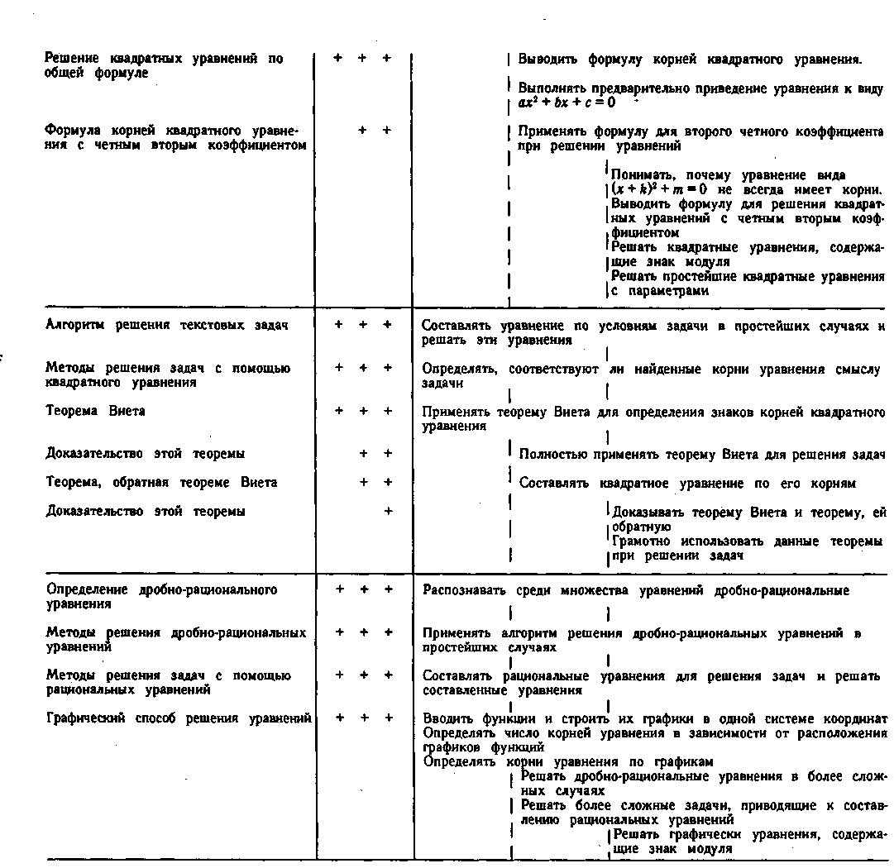
Каждому уровню усвоения материала соответствуют определенные требование к действиям учащихся и оценок.

На уроках большое внимание уделяю работе с учебником.
Работу с учебником провожу почти на каждом уроке. Сначала это трудно. Дети прочтут фразу, абзац и не могут выделить главное, уловить смысл прочитанного. Но если работу с учебником вести систематически, то появляются результаты – ребята, особенно сильные, внимательно читают, быстро находят ответы на вопросы. Например, изучая в 5-ом классе тему «Обыкновенные дроби», даю задание - прочитать текс учебника, а первой и второй группе - составить вопросы к прочитанному, третьей группе - выучить наизусть определение.
Организуя коллективную работу по отработке нового материала, каждой группе я даю задание разного уровня сложности. Например, ученикам первой группы даю задания с элементами исследования. Например, 5кл. тема «Треугольники». Условие задания: может ли периметр треугольника равняться 217см, если одна сторона равна 38см, а вторая на 16см больше? Существует ли такой треугольник? Ученикам второй и третьей группы даю три стержня с соответствующими длинами сторон - модели отрезков, и предлагаю из этих отрезков построить треугольник. Как они не старались, но построить треугольник не смогли. Делаем вывод - почему мы не можем построить треугольник с такими длинами сторон. Ребята увидели, что одна сторона треугольника больше суммы двух других сторон, т. е. 125>38 +54. Затем, первая и вторая группы выполняют работу по индивидуальным карточкам, а третья группа работает с учебником, отвечает на вопросы.
Для развития интереса к учению я предлагаю разноуровневые домашние задания. Например, в 5 классе, изучая тему «Площадь», ребятам первой и второй группы даю задание «Измерьте площадь одой страницы учебника математики. Какова площадь всей бумаги, из которой изготовлен один экземпляр учебника?» Учащиеся третьей группы получают задание – «Найти периметр и площадь вашей кухни». При выполнении таких заданий не наблюдается списывания, каждый ученик выполняет это задание самостоятельно.
С целью формирования положительного отношения к изучению математики необходимо слабоуспевающим ученикам помочь преодолеть боязнь ошибиться, помочь преодолеть в себе неуверенность. Поэтому при изучении трудных теоретических вопросов я не вызываю слабых ребят, даю им возможность послушать сильных учащихся. Слабым учащимся предлагаю посильные задания, а если и они вызывают трудности, то предлагаю карточки-инструкции.
При подготовке и проведении зачета я часто практикую работу в парах постоянного состава, где сильный ученик сидит со слабым или средним учеником. Они вместе повторяют нужный материал. Слабые ученики консультируются у сильных по вопросам, которые у них вызывают затруднения.
Зачеты провожу на спаренных уроках. Во время зачета мне помогают ученики-консультанты - учащиеся первой группы. У них зачет принимаю сама, а затем они помогают принимать зачет у ребят второй и третьей группы. Такая форма проведения зачета позволяет учащимся «раскрыться», сравнить и оценить свои знания, и знания одноклассников.
Немало важную роль я отвожу на своих уроках работе по тестам. Работу по тестам провожу дифференцированно.
Задавая домашнее задание, для учащихся третьей группы я часто даю консультацию по выполнению домашнего здания. На это уходит 2-3 мин., но зато есть результат – меньше списывания, больше самостоятельности.
При составлении самостоятельных и контрольных работ я учитываю степень сложности заданий. Обычно все варианты по трудности одинаковы, но внутри варианта задачи распределены по нарастанию трудности. Такие задания ставят ученика вначале в равные условия.
Формированию положительного отношения к учению способствуют разнообразные дидактические игры, которые применяю на уроке. Это математическое лото, которое я использую при повторении, закреплении, деловые игры, управляемые самостоятельные работы.

4.Сравнение результатов
при уровневой дифференциации обучения

Результаты контрольной работы
по алгебре в 8 классе
на тему «Квадратные корни»
Количество  учащихся в классе | на «2» | на «3» | на «4» | на «5»
16 | 3 | 6 | 5 | 2
Результаты контрольной работы
по алгебре в 8 классе
на тему «Квадратные корни»
при уровневой дифференциации обучения

Количество  учащихся в классе | на «2» | на «3» | на «4» | на «5»
16 | 1 | 5 | 6 | 4

Заключение
Уровневая дифференциация позволяет мне акцентировать внимание на работе с различными категориями детей, создавая благоприятный условия для развития личности ребенка с учетом его способностей и склонностей, степени подготовленности и в соответствии с образовательными запросами При таком обучении, каждый ребенок максимально использует свои возможности, ответственнее относится к учебе, повышается интерес к предмету . повышается уровень мотивации учения в сильных группах;
в группе, где собраны дети с равными способностями, ребёнку легче учиться;
- создаются щадящие условия для слабых;
- у учителя появляется возможность помогать слабому, уделять внимание сильному;
- отсутствие в классе отстающих позволяет не снижать общий уровень преподавания;

Список использованных источников

- Гусев В.А. Индивидуализация учебной деятельности учащихся как основа дифференцированного обучения математике в средней школе.// Математика в школе, 1990 № 4.
- Дорофеев Г.В. Дифференциация в обучении математике.// Математика в школе, 1990 № 6 - с.15-20.
- Петрова Е.С. Дифференцированное обучение. 1 сентября, 2007 № 16-с.7-12.
- Ромашко И.В., Винник В.М. Технология работы в разноуровневых группах.// Математика в школе, 1996 № 4 - с.40-41.
.5.Гуденков Я.И. Совершенствование методики работы учителя
математики: Кн.для учителя. – М.. Просвещение, 1990.

6. Смирнова И.М. Профильная модель обучения математике // Математика
в школе,1996 №1-с.32- 36.

